Дата  Время | Мероприятие | Класс | Ответственный
10:00 | Единый день ГТО  (Подтягивание, наклоны, гибкость) | 6-8 классы | Швачко А. И.  Учителя физической культуры
13.00 | «Экологическая викторина» | 6-7 классы | МО учителей биологии
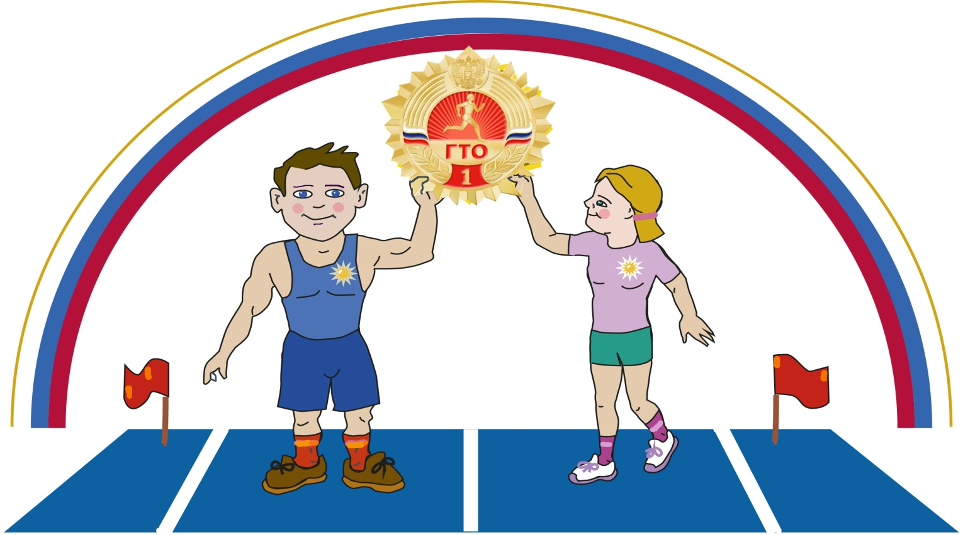

Дата  Время | Мероприятие | Класс | Ответственный
9.25 | Единый день здоровья  Флешмоб « Быть здоровым – это круто !» | 5-е классы | ШУС
10.25 | Час полезного общения «Дышу легко» | 8а, 8б | Зам. Дир по ВР Сибилева С.Л.  Лапикова Д.А.
9.35 | Лекция о здоровом питании | 1 –е классы | Кл. рук.  Чернлянцева С.Н.
14.30 | Лекция о вреде табакоркурения | 7-е классы | Чернлянцева С.Н.
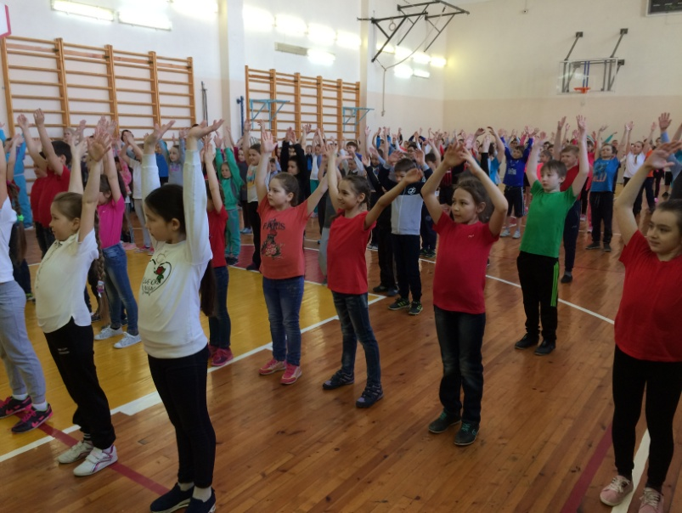

Дата  Время | Мероприятие | Класс | Ответственный
11.15 | Спортивная игра  « Снайпер» | 4-е классы | Сидорова Е.Г.
9.35 | Веселые старты | 1-е классы | Швачко А.И.
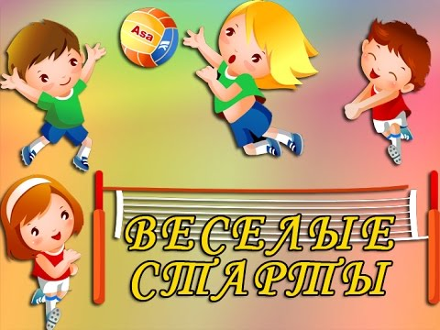

Дата  Время | Мероприятие | Класс | Ответственный
12.30 | Акция «Собери пластиковую бутылку» | Волонтерский отряд | Тигранян К.И.
9.25 | Встреча с инспектором ПДН Кузьменко А. В. | 5-е и 4 классы | Зам. Дир по ВР Сибилева С.Л.
12.50 | «Экологический флешмоб» | 7-10 классы
